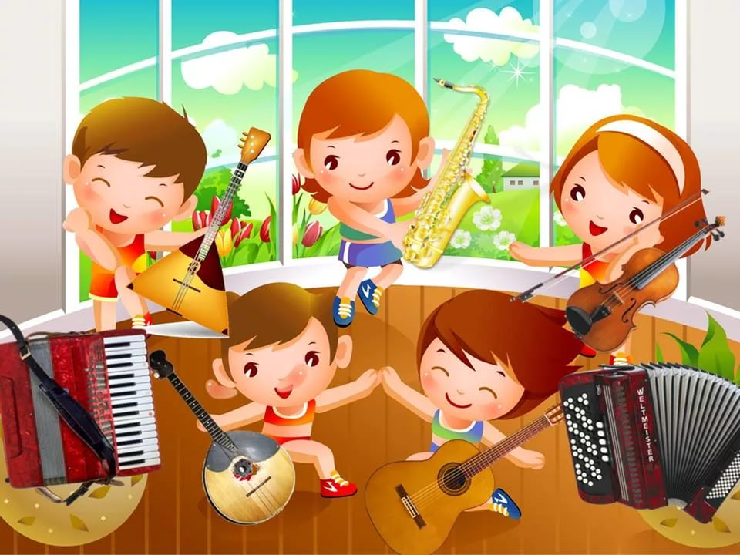

Музыкальное развитие как фактор подготовки детей
старшего дошкольного возраста к школе.

В современных условиях проблема художественно-эстетического воспитания, образования и развития детей является одной из центральных задач в дошкольной педагогике. Искусство и художественная деятельность оказывают глубокое эмоциональное воздействие на внутренний мир ребенка, преобразуют его, формируют в нем качества, необходимые для дальнейшей полноценной жизни, активной социализации и творческой самореализации, совершенствуется мышление, ребенок делается чутким к красоте в искусстве и жизни. Музыкальное воспитание в детском саду - это организованный педагогический процесс, направленный на воспитание музыкальной культуры, развитие музыкальных способностей детей с целью становления творческой личности ребенка. Подготовка детей к школе - одна из главных задач воспитания ребенка шести лет. Перед нами педагогами стоит задача – формирование всесторонне развитой личности. Значительную роль в решении этой проблемы отводят искусству, в частности музыке. Яркие художественные произведения, воздействуя на эстетическое восприятие, становятся источником и средством воспитания и развития ребенка, в том числе умственного. В.А.Сухомлинский писал: «Музыка – могучий источник мысли. Без музыкального воспитания невозможно полноценное умственное развитие ребенка. Первоисточником музыки является не только окружающий мир, но и сам человек, его духовный мир, мышление и речь. Внимание ребенка как бы сосредотачивается на предметах и явлениях, которые в новом свете открыла перед ним музыка, и его мысль рисует яркую картинку; эта картина просится в слово».
В подготовительной группе приобщаем детей к музыкальной культуре, продолжаем воспитывать художественный вкус, сознательное отношение к отечественному музыкальному наследию и современной музыке. При анализе музыкальных произведений учим ясно излагать свои чувства, мысли; способствуем развитию мышления, фантазии, памяти, слуха.
В разделе «Слушание музыки» детям предоставляется возможность познать, как одно и тоже явление отражается в разных видах искусства, живописи, литературе. Большое внимание уделяем развитию словаря эстетических эмоций – ребенок учится подбирать точные слова для характеристики музыкального произведения. Музыка развивает ребенка и умственно. Словарь детей обогащается образными словами и выражениями, характеризующими настроения, чувства, переданные в музыке. Музыкальный репертуар, используемый для слушания, позволяет расширить кругозор ребят, запас музыкальных впечатлений, дает детям разносторонние знания об окружающем.
У детей подготовительной группы более ярким становится стремление выразительно исполнить песню, танец, проявить творчество, желание высказать свое мнение об услышанном. Между музыкой и речью много общего. Музыкальные звуки, так же как и речь, воспринимаются слухом. Во время пения обращается внимание детей на активность губ, четкое произношение согласных, особенно в конце слова; вырабатываем дикцию при помощи специальных упражнений: шуток – прибауток, потешек, скороговорок.
В работу с детьми вводим наглядное моделирование для эффективного усвоения материала. На их основе разработаны дидактические игры «Громко - тихо», «Быстро – медленно», и др. Помимо музыки и движений, детей знакомим с особенностями устной речи:
окраской голоса, мимикой, жестами. Составной частью умственного воспитания является развитие и совершенствование у детей мыслительных процессов, элементов логического мышления. Активизация умственной деятельности достигается тем, что каждый раз детям предлагаю более сложное задание: иной сложный вариант того же задания, другую игровую ситуацию, новое музыкальное произведение. Расширяя познания дошкольников, развивая их умение логически мыслить, не упускаю из поля зрения и такую важнейшую задачу умственного воспитания, как развитие речи. Ведущая роль в развитии речи принадлежит песне. Музыка привлекает внимание детей к речевой основе, заставляет вслушиваться и вдумываться в содержание песни. Неоценимую помощь в решении задач умственного воспитания оказывают музыкально-дидактические игры и упражнения, игровая форма которых облегчает процесс познания, делает его осознанным, позволяет обеспечить умственную активность каждого ребенка. Дидактические задания на каждом последующем занятии видоизменяю, усложняю, создаю посильные затруднения, что заставляет детей искать новые способы достижения цели, активизирует их.
Большое место в умственном воспитании и развитии детей принадлежит музыкально-ритмической деятельности. Подбирая игры, пляски, хороводы, упражнения и творческие задания, я учитываю, прежде всего, методы и приемы работы над конкретным материалом. Работа над всеми видами музыкально-ритмических движений начинаем с восприятия музыки, с ее анализа детьми. При работе с детьми подготовительной группы используем «пальчиковые игры» - они оригинальны и интересны тем, что представляют собой миниатюрный театр, где актерами являются пальцы. Пальчиковые игры развивают мелкую моторику рук, мышечный аппарат, тактильную чувствительность, повышают общий уровень организации мышления ребенка. Игры эти очень эмоциональны, можно их проводить как в детском саду, так и дома. Они увлекательны и способствуют развитию речи, творческой деятельности. С помощью «пальчиковых игр» можно одновременно готовить ребенка и к письму, и к чтению. Во время выполнения «пальчиковых игр» включается музыка, которая нравится ребенку. Излишне громкая музыка с подчеркнутыми ритмами ударных инструментов вредна не только для слуха, но и для нервной системы. На занятиях учим детей передавать свои эмоциональные переживания через движения. Осознанное движение позволит глубже воспринять музыку и более выразительно передать то эмоциональное состояние, которое вызывает музыкальное произведение. Выразительная разговорная речь, тесно связана с движениями (жестами), музыкальной интонацией, становится тем самым «мостиком», который связывает движение и музыку.
В результате систематической работы по умственному воспитанию детей в процессе музыкальной деятельности на занятиях и в повседневной жизни дети приобретают навык активных самостоятельных действий.
Музыкальные занятия, праздничные утренники вызывают у детей особый интерес и эти формы музыкальной деятельности помогают увидеть умственную активность детей, поисковые качества, творческое начало в их действиях, познавательный интерес, работоспособность, самостоятельность, а в целом – готовность к учебной деятельности в школе.

